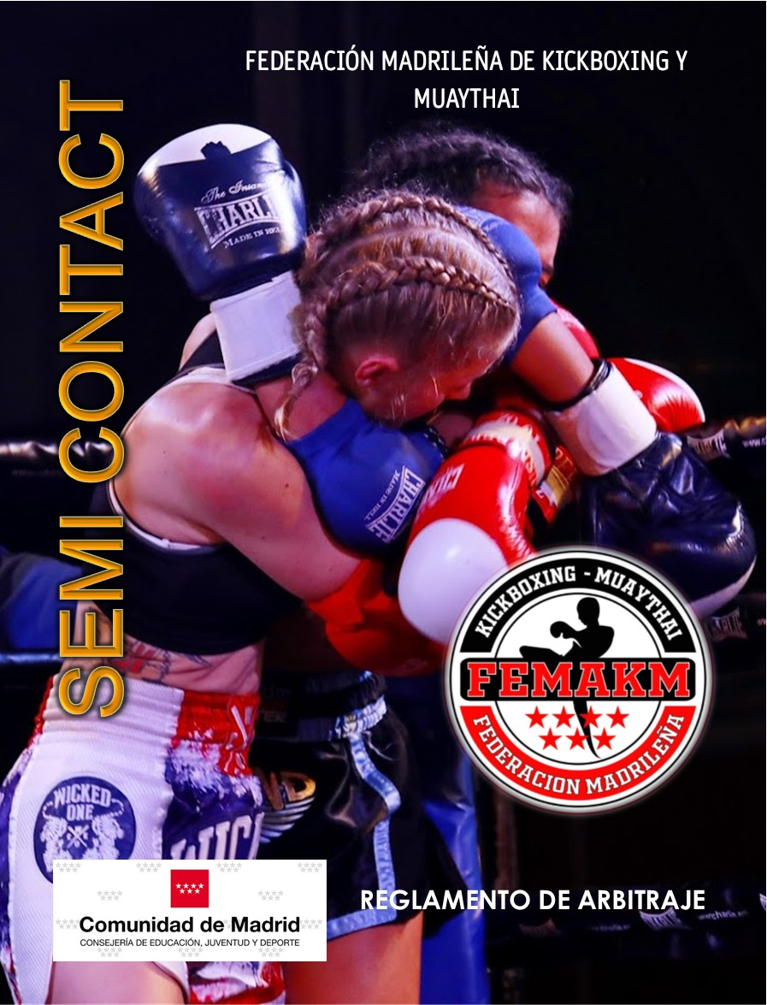
FEDERACION MADRILEÑA DE KICKBOXING Y MUAYTHAI


REGLAMENTO
DE
SEMI CONTACT

INDICE

Art. 1. - DEFINICIÓN.........................................................................................................Pag.3.
Art. 2. - PESAJE.................................................................................................................. Pag.3.
Art. 3. - REGLAS DE COMBATE.................................................................................... Pag.3.
Art. 4. - INSTRUCCIONES DURANTE LA COMPETICIÓN..................................... Pag.5.
Art. 5. - AREAS REGLAMENTARIAS DE PUNTUACIÓN......................................... Pag.5.
Art. 6. - AREAS Y ACCIONES NO REGLAMENTARIAS.......................................... Pag.5.
Art. 7. - TÉCNICAS REGLAMENTARIAS................................................................... Pag.6.
Art. 8. - TÉCNICAS Y ACCIONES NO REGLAMENTARIAS.................................. Pag.6.
Art. 9. - CRITERIO DE PUNTUACIÓN......................................................................... Pag.7.
Art. 9.1. - REUNIÓN DE ÁRBITRO Y JUECES PARA OTORGAR PUNTUACIÓN..................................................................................................Pag.8.
Art. 9.1.1.-- PUNTUACIÓN........................................................................... Pag.8.
Art. 9.1.2.-- SIN PUNTUACIÓN (“NO SCORE”)......................................... Pag.9.
Art. 9.1.3.-- CONCESIÓN DE PUNTOS....................................................... Pag.9.
Art. 9.1.4.-- DESCRIPCIONES PARA LA ADJUDICACIÓN DE PUNTOS..Pag.10.
Art. 10. - PENALIZACIÓN (ADVERTENCIAS, DESCALIFICACIONES Y SALIDAS).......................................................................................................................... Pag.10.
Art. 10.1. - SALIDAS (“EXIT”)........................................................................... Pag.10.
Art. 10.2. - ADVERTENCIAS OFICIALES........................................................ Pag.11.
Art. 10.3. - DESCALIFICACIÓN........................................................................ Pag.12.
Art. 11. - GESTOS MANUALES................................................................................... Pag.13.
Art. 12. - INFRACCIONES A LAS REGLAS.............................................................. Pag.13.
Art. 12.1. - MOTIVOS POR LOS QUE SE PUEDE DETENER EL TIEMPO (“STOP TIME”)........................................................................................................... Pag.14.
Art. 13. - LESIONES........................................................................................................ Pag.15.

ART. 1. - DEFINICIÓN
Semi Contac es una disciplina de combate, en la cual los dos competidores luchan para marcar el punto antes que su oponente, utilizando técnicas reglamentarias basadas en el control, la agilidad, la técnica y la velocidad. Las características principales dentro del Semi Contac deben ser técnica en la ejecución, control, tanto de la distancia y el espacio, como en la ejecución de las técnicas y velocidad, de acción y reacción. Las técnicas de puño y pie ejecutadas de acuerdo a las condiciones anteriormente enumeradas marcarán el nivel de contacto del combate, sancionándose los golpes que claramente superen la potencia necesaria para obtener el punto. La explosividad está permitida pero la intención de golpear con potencia no. Desde el punto de vista deportivo, esta es una disciplina en la que hay que poner igual énfasis en las técnicas de puños y de pies. En cada punto válido (punto que fue marcado con una técnica reglamentaria y con una parte autorizada del puño o del pie y en una zona autorizada del cuerpo del adversario) el Árbitro Central detiene el encuentro y, al mismo tiempo que los otros dos jueces, muestra con sus dedos el número de puntos, señalando hacia la dirección del competidor que ha ganado ese punto o puntos.

Art. 2.- PESAJE
En todos los Campeonatos Nacionales, Copas y Opens Nacionales e Internacionales, debe haber un pesaje para los competidores participantes, antes del comienzo del Torneo. Cada competidor se pesará oficialmente sólo una vez, a menos que la organización decida otra cosa, en cuyo caso deberá notificarlo con antelación a todos los miembros.
Se permite a los equipos sustituir un competidor por otro, antes del final del pesaje oficial y del reconocimiento médico, siempre que, dentro de esa determinada competición, se permitan sustituciones.

Art. 3. - REGLAS DE COMBATE
A la llamada del presentador (“speaker”), los competidores deben estar en su esquina con la equipación y las protecciones puestas, listos para competir. Si un competidor no está listo o alguna parte de la equipación o las protecciones no son reglamentarias, (uñas largas, barba de más de 2 cm, protecciones en mal estado,…), no serán inmediatamente descalificados.
- Tienen 2 minutos para solucionar el problema y presentarse reglamentariamente a competir.
- Si durante esos 2 minutos está listo para competir, el Árbitro Central le pronuncia la 1ª Advertencia Oficial y el combate comienza
- Si transcurridos 2 minutos el competidor no está listo, el Árbitro Central le pronuncia la Descalificación. Los competidores entrarán al Tatami y chocarán los guantes. Después darán un paso atrás, colocándose sobre la parte del Tatami que indica la posición de comienzo, se colocarán en una posición de guardia y esperarán la orden del Árbitro “FIGHT”.
El Árbitro da inicio al combate diciendo “FIGHT”.
Cuando el árbitro dice “STOP”, los competidores deben volver a su posición de comienzo sobre el Tatami.
El cronometro sólo se detendrá cuando el árbitro diga “STOP TIME” hacia la mesa de control, pero no se detendrá para marcar puntos o penalizaciones, a menos que el árbitro considere que es necesario hacerlo. El cronómetro sólo se detendrá para dar una Advertencia oficial o para aclarar un punto.
Los competidores pueden tener un entrenador y un ayudante en la esquina, durante el encuentro. Ambos deben permanecer dentro de la zona asignada para los entrenadores, sentados durante todo el combate.
Ningún entrenador podrá entrar en el tatami durante la disputa de un combate ni podrá interferir en la labor del Árbitro Central o de los Jueces con palabras, gestos o cualquier tipo de acciones. Ningún entrenador podrá hacer comentarios despectivos sobre un árbitro o juez, ni podrá hacer comentarios sobre algún punto dado o no dado. Un entrenador podrá ser expulsado de la zona asignada, si su actitud de protestas e interpelaciones hacia los Árbitros o Jueces fueran continuadas. Todas las Advertencias Oficiales dadas a los entrenadores se aplican y cuentan como sanciones a los competidores. Sólo el Árbitro puede pedir que el tiempo sea detenido. Un competidor puede solicitar al Árbitro que el cronometro sea detenido cuando necesite ajustarse sus protecciones o cuando sienta una lesión, no obstante, el Árbitro no detendrá el tiempo, si considera que pararlo le daría una ventaja sobre el otro competidor. El tiempo se detendrá el menor número posible de veces. Si el Árbitro considera que las peticiones de detener el tiempo, por parte de un competidor, son para descansar o para evitar que su oponente le marque puntos, le dará una advertencia. El competidor puede ser descalificado por mantener una continua discusión con los Oficiales, por retrasar el encuentro o por rehuir el combate, previo acuerdo del Árbitro con los Jueces y con el Árbitro Jefe de Tatami.

Art. 4. - INSTRUCCIONES DURANTE LA COMPETICIÓN “SHAKE HANDS”
Al comienzo y al final del combate. “FIGHT” Para comenzar el combate o después de una interrupción del mismo “STOP” El combate debe detenerse inmediatamente y sólo se reanudará cuando el Árbitro dé la orden “FIGHT” STOP TIME (Formando una “T” con las manos) Cuando el Árbitro quiere detener el encuentro por alguna razón importante. TIME (Formando una “T” con las manos) da orden al cronometrador para poner el cronómetro en marcha, cuando pronuncie la orden “FIGHT”.
El árbitro dará la orden “STOP TIME” en las siguientes ocasiones:
- Cuando da una Advertencia a un competidor (el oponente debe permanecer en la zona de inicio)
- Cuando uno de los competidores pide que se pare el tiempo levantando la mano (el oponente debe ir inmediatamente a una esquina neutral)
- Cuando el Árbitro considere necesario que se debe colocar correctamente alguna protección o el uniforme de los competidores.
- Cuando el Árbitro vea que uno de los competidores se lesiona (El tiempo máximo durante el que puede intervenir el médico es de 2 minutos)

Art. 5. - AREAS REGLAMENTARIAS DE PUNTUACIÓN
Puede haber contacto en las siguientes partes del cuerpo, con técnicas autorizadas:
Cabeza: Parte frontal, lateral y parte posterior
Torso: Parte frontal y lateral
Piernas: por debajo de la altura del tobillo (sólo para barridos)

Art. 6. - AREAS Y ACCIONES NO REGLAMENTARIAS
- Parte superior de la cabeza
- Cuello: parte frontal, lateral y posterior
- Parte superior del hombro (deltoides, trapecio)
- Espalda (especialmente los riñones y la columna)
- Por debajo del cinturón (excepto para barridos de pie)
  - Continuar compitiendo después de que se haya pronunciado el comando “STOP” o cuando se haya señalado el final del asalto
  - Dar la espalda al oponente, rehuir el combate o dejarse caer intencionadamente
  - En general, técnicas a ciegas y técnicas sin control.

Art. 7. - TÉCNICAS REGLAMENTARIAS
    - Puños: Golpes con el puño, con el dorso del guante (sin girar o hacia atrás), en gancho y con la parte lateral interior del guante (dedo gordo)
    - Patadas: Patada frontal, patada lateral, patada hacia atrás, patada circular, patada en giro, patada en gancho, patada descendente, patada ascendente oblicua, patada en salto (sólo con la planta del pie).
    - Barridos: Están permitidos los barridos al pie, a la altura del tobillo o por debajo. El punto se marcará siempre y cuando el oponente toque el suelo con cualquier otra parte de su cuerpo que no sean los pies. Si en la ejecución del barrido el atacante toca el suelo con cualquier otra parte de su cuerpo que no sean los pies, no se marcará el punto. Nota: Es sumamente peligroso golpear con la parte trasera del talón; siempre el atacante debe extender su pie, de tal manera que sea siempre la planta del pie la que golpee al ejecutar las siguientes patadas: descendente, gancho, patada de giro y todas las patadas en salto y en giro.

Art. 8. - TÉCNICAS Y ACCIONES NO REGLAMENTARIAS
Competidores:
    - Ataque con cualquier otra técnica que no esté incluida en el artículo 7.
    - Puñetazo en giro por la espalda
    - No combatir o rehuir el combate
    - Tirarse al suelo o caerse sin ninguna causa
    - Salir del Tatami (“exit”) mientras se está compitiendo
    - Ataque con excesivo contacto o con mala intención
    - Conducta antideportiva. Sólo se le puede dar una advertencia al competidor, después se debe aplicar el procedimiento reglamentario de penalización y descalificación. No obstante, en caso de conductas antideportivas graves, en su primera infracción, se le puede sancionar con una Advertencia Oficial, que conlleve un punto negativo al competidor o descalificarlo directamente, dependiendo de la trascendencia de la misma.
    - Agarrar o abrazar
    - Atacar o tratar de ofender a un Oficial, ya sea dentro o fuera del tatami. Escupir, empujar o agarrar con cualquier propósito, intentar, incluso, cualquiera de las acciones antes mencionadas será motivo de descalificación inmediata. En caso de que cualquiera de estas acciones sea realizada por un competidor ya penalizado o por sus entrenadores, las personas involucradas, serán expulsadas de la sala o lugar del evento, y el asunto será entregado al Presidente del Comité de Árbitros FEMAKM
    - Ataques en el suelo. Un competidor no puede atacar a su oponente si este está en el suelo.
    - Escupir el protector bucal voluntariamente
    - El Árbitro Central es el responsable de detener el combate inmediatamente en cuanto uno de los competidores toque el suelo con cualquier parte de su cuerpo que no sean los pies. Los pisotones en la cabeza o en el cuerpo, al competidor derribado sobre el suelo, serán sancionados con puntos negativos o la descalificación, si los Oficiales así lo deciden por mayoría.
    - Deslizar los guantes. El competidor debe tener siempre sus manos completamente metidas y ajustadas dentro del guante, no está permitido deslizar los guantes sobre las manos para ganar distancia contra su oponente. Esto será considerado conducta antideportiva. No se sumarán puntos en el marcador del competidor que durante la ejecución de una técnica de puño, pierde el guante, excepto que el oponente se lo haya sujetado.
    - Un competidor no puede levantar la mano para pedir tiempo cuando esté en alguna esquina, bajo presión de su oponente. Entrenadores /Ayudantes
    - Discutir o comentar inapropiadamente una puntuación marcada.
    - Discutir o comentar inapropiadamente una puntuación no marcada.
    - Atacar o tratar de ofender a un Oficial, ya sea dentro o fuera del tatami.
    - Escupir, empujar o agarrar con cualquier propósito, intentar, incluso, cualquiera de las acciones antes mencionadas será motivo para descalificar inmediatamente al entrenador o ayudante de su área asignada en el tatami y la posible retirada de la sala o lugar del evento.

Art. 9. - CRITERIO DE PUNTUACIÓN
Serán puntuadas todas las técnicas reglamentarias que alcancen una zona puntuable. Para puntuar, la zona reglamentaria del guante (no la parte interior) o del pie, debe hacer un contacto “claro y controlado”
El Árbitro y los Jueces puntuarán las técnicas que realmente vean que alcanzan el objetivo, absteniéndose de conceder puntos basándose en el sonido del golpe o en la intuición de que el golpe haya alcanzado el objetivo, sin verlo.
El competidor debe estar mirando el punto de contacto cuando ejecuta la técnica Todas las técnicas deben ser ejecutadas con una potencia “razonable”. Las técnicas que simplemente toquen, rocen o empujen al oponente no serán puntuadas.
Si un competidor anota una técnica en salto, debe caer con ambos pies dentro del área de competición y mantener el equilibrio para que la técnica sea anotada (ninguna otra parte de su cuerpo, excepto los pies, puede tocar el piso). Si apoya un pie fuera del área de competición, la anotación será anulada. Si un competidor, después de ejecutar una técnica reglamentaria, pierde el equilibrio y toca el suelo con alguna otra parte del cuerpo que no sean los pies, no recibirá puntuación. Si por factores externos a él, un competidor pierde el equilibrio después de ejecutar una técnica reglamentaria (es empujado, tropieza con el árbitro,…) la puntuación si será anotada.
Si a un competidor, después de anotar una técnica con el puño, se le cae el guante, la anotación será anulada; excepto si perdió el guante porque fue sujetado por su oponente.
Art. 9.1. - REUNIÓN DE ÁRBITRO Y JUECES PARA OTORGAR PUNTUACIÓN
Los Árbitros y los Jueces decidirán, solamente, de acuerdo a su criterio, basado en lo que han visto. Ningún Oficial puede cambiar la decisión tomada por mayoría del Árbitros y los Jueces.
Si se ha producido un error técnico, el Jefe de tatami deberá indicar “Stop time” (tiempo) y consultará con los Oficiales para pedirles una aclaración.
Aunque un Árbitro o Juez cometa un error, pero los oficiales continúen manteniendo la decisión por mayoría, el Jefe de tatami deberá llamar al Comité de Apelación para revisar la decisión y definir si se ha cometido un error fundamental en la aplicación del Reglamento. El Jefe de tatami sólo puede cambiar la decisión del Árbitro y los Jueces, cuando el Árbitro o el Juez hayan cometido un “error material”.
Un error material es:
  - Una suma incorrecta de puntos
  - La concesión de puntos a un competidor que después tocó el suelo o recibió el punto después de haber pisado fuera del área de competición al realizar una técnica. El Jefe del Comité de Árbitros para ese evento y el Jefe de Árbitros de tatami, deben estar atentos para asegurarse que los Árbitros y los Jueces están haciendo su trabajo correctamente.
El Árbitro no puede otorgar una puntuación por sí mismo, sólo puede ser por mayoría.
Art. 9.1.1.-- PUNTUACIÓN
Se deben levantar inmediatamente los brazos para señalar al competidor que puntuó.
Para conceder una puntación deben coincidir como mínimo dos (2) de las decisiones, entre las emitidas por el Árbitro y los Jueces.
Si el Árbitro y un Juez levantan ambos brazos (punto para ambos competidores), y el otro juez solo levanta un brazo (punto para un solo competidor), la decisión adecuada del Árbitro debe ser marcar punto para ambos competidores. Si el Árbitro señala dos (2) puntos (patada a la cabeza) y un juez muestra un (1) punto, el Árbitro debe preguntar al juez que es lo que vio, una técnica de pie o una técnica de puño:
  - Si el Juez ha visto una técnica de pie, se le concede un (1) punto al competidor (se concede la puntuación más baja)
  - Si el Juez vio una técnica de puño, el Árbitro no concede puntuación. Cuando exista el mismo número de puntos señalando hacia ambos competidores, se debe otorgar la puntuación a ambos competidores.
Art. 9.1.2.-- SIN PUNTUACIÓN (“NO SCORE”)
Si el Árbitro o los Jueces no han podido ver la técnica ejecutada en una zona reglamentaria, cruzarán los brazos por delante, a la altura de la cintura.
Si el Árbitro o un Juez indican una puntuación y los otros dos Oficiales señalan que no vieron la técnica, la puntuación no será anotada Si uno de los competidores no tiene, como mínimo, dos brazos levantados señalándole, NO recibirá puntuación. Si el árbitro dice “STOP” y da una advertencia a uno de los competidores, NO podrá marcar punto a ese mismo competidor.
Sin embargo, si se le puede conceder la puntuación al competidor contrario y también puede recibir otro punto si la advertencia es oficial y lleva acarreada la pérdida de puntos.
EJEMPLO: Uno de los competidores ejecuta una técnica que merece un punto, mientras que el contrario comete una infracción por segunda vez. Se le concederá el punto al primer competidor por su técnica legal y, al mismo tiempo, se le otorgará un punto más como consecuencia de la infracción cometida por su oponente. Ambas acciones deben ocurrir al mismo tiempo.
Art. 9.1.3.-- CONCESIÓN DE PUNTOS
Si el Árbitro ve una técnica que considera debe ser puntuada detendrá el combate inmediatamente con el comando “STOP” y señalará la puntuación, al igual que los Jueces.
El Árbitro cuenta las decisiones marcadas y otorga la puntuación al competidor que le corresponda. Cada Juez debe emitir su decisión inmediatamente después del comando “STOP” del Árbitro.
Si alguno de los Jueces ve una técnica que considera debe ser puntuada, debe señalarlo inmediatamente mostrando la puntuación en alto para que el árbitro lo vea y ordene “STOP” y en ese momento, el Árbitro y los Jueces, mostrarán su puntuación. En todos los casos, sólo se concede la puntuación cuando haya una mayoría que lo indique.
Puntuación:
      - Técnicas de puño 1 pto.
      - Barrido 1 pto.
      - Técnicas de pie al cuerpo 1 pto.
      - Técnicas de pie a la cabeza 2 ptos.
      - Técnicas de pie en salto al cuerpo 2 ptos.
      - Técnicas de pie en salto a la cabeza 3 ptos.
Art. 9.1.4.-- DESCRIPCIONES PARA LA ADJUDICACIÓN DE PUNTOS
Después de cada técnica que haya puntuado, el Árbitro dará la orden “STOP” e inmediatamente, tanto el Árbitro como los Jueces, indicarán con el brazo quien anotó y la puntuación concedida.
El ganador será el competidor que tenga mayor puntuación al final del tiempo reglamentario.
Cuando un competidor consiga una diferencia de 10 puntos sobre su rival se le nombrará vencedor y se dará por finalizado en encuentro, aunque no se haya agotado el tiempo reglamentario.
Formas de obtener la victoria:
  - Mayor puntuación al finalizar el tiempo.
  - Descalificación del contrario
  - Que el contrario alcance el tope de salidas
  - Diferencia en el marcador Los Oficiales deberán reunirse y votar, cuando deban determinar si una puntuación se ha obtenido antes o después de que el tiempo expirara. La finalización del tiempo será indicada lanzando una almohadilla al tatami.

Art. 10. - PENALIZACIÓN (ADVERTENCIAS, SALIDAS Y DESCALIFICACIONES)
Para dar una Advertencia, el Árbitro, primero debe detener el tiempo, después debe llevar al competidor a su esquina, colocarse frente al competidor infractor y pronunciar el tipo de Advertencia que sea (disciplinaria o por salida) y el tipo de penalización que conlleva (con o sin punto negativo,…). Después debe ponerse frente a la mesa Oficial e informarles de la misma forma que lo ha hecho anteriormente, indicando el competidor que debe ser castigado y expresando con voz alta y clara, el motivo por el que se le está penalizando.
Art. 10.1.- SALIDAS (“EXIT”)
Se considera salida (“exit”) cuando un competidor pone uno de los pies, o los dos, totalmente fuera de la zona que delimita el área de combate, sin haber sido empujado, golpeado o haya salido despedido en un intercambio de técnicas. El área de combate y la zona exterior, que penaliza, deben estar perfectamente diferenciadas con colores distintos, para que el Árbitro Central, los Jueces y, sobre todo, los competidores puedan diferenciarlas fácilmente.
Por cada salida, el competidor recibirá una Advertencia del Árbitro y será penalizado con 1 punto negativo. Cuando alcance la cuarta (4ª) salida (“exit”), será descalificado.
No será considerada salida (“exit”):
  - Si un competidor pisa la línea no se considera una salida, todo el pie debe estar fuera de la línea.
  - Si un competidor sale fuera de la línea como consecuencia de un empujón, un golpe o patada, un tropezón o un resbalón, no se considera una salida.
  - Si un competidor al efectuar un ataque, debido al impulso y velocidad, sale fuera del área de combate, no se considera una salida.
  - Cada vez que haya una salida debe ser señalizada por, al menos, 2 de los Oficiales sobre el Tatami, en caso de duda, deben reunirse para decidir por mayoría si realmente lo fue.
  - Todas las salidas deben ser indicadas al competidor y a la mesa Oficial, como queda reflejado al principio de este artículo. Las Advertencias por salida del tatami, serán independientes de las Advertencias Oficiales, por otro tipo de infracciones.
Normas para las Advertencias por salidas:
1ª Salida (“Exit”) = Advertencia Oficial, -1 punto comunicado verbalmente al competidor/entrenador, con el gesto manual apropiado
2ª Salida (“Exit”) = Advertencia Oficial, -1 punto comunicado verbalmente al competidor/entrenador, con el gesto manual apropiado
3ª Salida (“Exit”) = Advertencia Oficial, -1 punto comunicado verbalmente al competidor/entrenador, con el gesto manual apropiado
4ª Salida (“Exit”) = Descalificación, comunicada verbalmente al competidor/entrenador, con el gesto manual apropiado
Art. 10.2.- ADVERTENCIAS OFICIALES
Un Árbitro puede, sin detener la pelea, dar una Advertencia Verbal a un competidor en cualquier momento.
Si quiere dar una Advertencia Oficial a un competidor, deberá detener el combate, deberá pedir que se detenga el tiempo, llevará al competidor a su esquina y le anunciará la infracción.
Una Advertencia Oficial sólo puede darse previa consulta, y por decisión mayoritaria con los Jueces. Las Advertencias Oficiales dadas a la esquina de un competidor, se sumarán al competidor.
Las Advertencias Oficiales se irán acumulando en cada asalto, durante todo el combate.
Las Advertencias deben ser dadas en voz alta y clara, con los gestos manuales apropiados, para que los competidores, entrenadores y todas las personas presentes, puedan entender la Advertencia.
Si el Árbitro penaliza con una Advertencia Oficial, la señalizará de frente al competidor, a sus entrenadores y frente a la mesa Oficial, señalando al competidor que haya cometido la infracción.
El Oficial Encargado del marcador, tiene que anotarlo en el sistema de puntuación. A continuación, se muestra en las tablillas.
Normas para las Advertencias Oficiales (distintas de las salidas):
Advertencia Verbal = Advertencia personal del árbitro, (puede ser directamente primera advertencia Oficial, si la infracción lo merece)
1ª Infracción oficial = Advertencia Oficial
2ª Infracción oficial = Advertencia Oficial, -1 punto comunicado verbalmente al competidor/entrenador, con el gesto manual apropiado
3ª Infracción oficial = Advertencia Oficial, -1 punto comunicado verbalmente al competidor/entrenador, con el gesto manual apropiado
4ª Infracción oficial = Descalificación, comunicada verbalmente al competidor/entrenador, con el gesto manual apropiado.
Art. 10.3.- DESCALIFICACIÓN
Cuando el Árbitro vaya a pronunciar una descalificación, deberá reunirse con los Jueces y el Jefe de Árbitros de ese Tatami, para consultarles y asegurarse que se ajusta a las normas, tanto la decisión como la forma de ejecutarla. Si la descalificación es concedida, lo señalizará de frente al competidor, a sus entrenadores y frente a la mesa Oficial, señalando al competidor que vaya a ser descalificado. El Oficial Encargado del marcador tiene que anotarlo en el marcador.

Art. 11. - GESTOS MANUALES

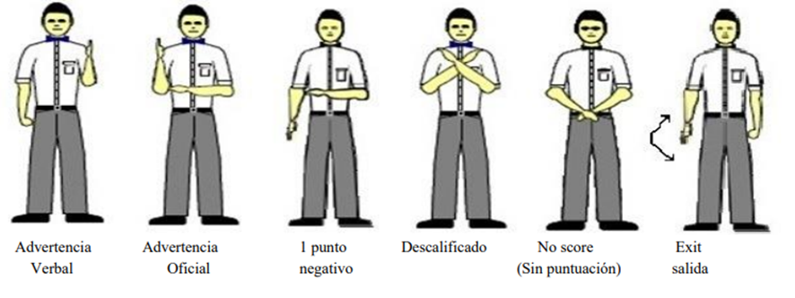

Art. 12. - INFRACCIONES A LAS REGLAS
    - Usar técnicas antirreglamentarias
    - Rehuir el combate
    - Darse la vuelta
    - Dejarse caer para ganar tiempo
    - Comentar las decisiones del árbitro
    - Comportarse de forma antideportiva
    - Dar órdenes en voz alta, el entrenador
    - Entrar el entrenador dentro del área de combate, incluso si está lesionado su competidor
    - Cada salida (“Exit”) Un competidor NO puede recibir un punto a favor y una Advertencia en contra al mismo tiempo.
Las infracciones claras y serias a las normas serán sancionadas inmediatamente con un punto negativo o con la descalificación, en los casos más graves.
Cada vez que el Árbitro considere que la descalificación se ajusta a la infracción cometida, deberá reunirse con los Jueces y el Jefe de Árbitros de Tatami para consultarles y asegurarse que se ajusta a las normas, tanto la decisión como la forma de ejecutarla. De acuerdo al Art. 10.3 de este reglamento.
Detener el combate (tiempo muerto)
Sólo el Árbitro puede detener el combate.
  - Un competidor puede pedir tiempo muerto, levantando un brazo, sólo por alguna lesión o para ajustar sus protecciones.
  - El árbitro no debe conceder tiempo muerto si considera que es para sacar ventaja sobre el oponente o que, de algún modo, está rompiendo la ventaja que tenía su oponente, a menos que la solicitud sea por un problema de salud o de seguridad.
  - Los tiempos muertos deben ser pedidos las menos veces posibles. Si el árbitro considera que un competidor está solicitando tiempos muertos para descansar o evitar que su oponente marque puntos, se le impondrá una Advertencia Oficial por “retrasar el combate”.
  - Sólo el Jefe de Árbitros de Tatami puede interrumpir el combate desde fuera del área de competición, llamando la atención del Árbitro Central, que es el único que puede parar el tiempo. Si un entrenador desea presentar una protesta o reclamación, debe comunicarlo al Director de Arbitraje para Deportes de Tatami o, en su caso, al Jefe de Tatami.
Art. 12.1. - MOTIVOS POR LOS QUE SE PUEDE DETENER EL TIEMPO (“STOP TIME”)
    - Una lesión (ver Art. 13. de este Reglamento)
    - Una consulta del Árbitro con los Jueces u otros Oficiales del tatami
    - Cuando el Árbitro tenga que conversar con el competidor o con su entrenador.
Cuando tenga que asegurarse que un combate transcurre dentro de los límites de la seguridad y el juego limpio No se detiene el tiempo para marcar los puntos.
El Árbitro debe marcar y otorgar los puntos rápidamente, de este modo se asegura que los competidores tienen a su disposición todo el tiempo reglamentario para disputar el combate.
Aquellos Árbitros que no sean competentes para llevar el combate rápida y eficazmente, podrán ser sustituidos por el Director de Arbitraje para Tatami en ese evento

Art. 13. - LESIONES
En caso de lesión de alguno de los competidores, el combate se detendrá el tiempo suficiente para que el médico pueda decidir si el competidor lesionado puede continuar o no.
Una vez que el médico está en el área de competición, tiene un máximo de dos (2) minutos para atender la lesión. Todos los tratamientos requeridos deben ser completados durante los 2 minutos. Si la lesión es grave, el competidor debe ser tratado en el sitio y por los médicos especializados. Los médicos son los únicos que pueden decir si el combate puede continuar.
Si el combate debe ser detenido porque un competidor se ha lesionado, el árbitro y los dos jueces deben decidir:
- ¿Quién causó la lesión?
- ¿Si fue o no una lesión intencionada?
- ¿Si fue o no por culpa del competidor lesionado?
- ¿Si fue o no ocasionada con una técnica antirreglamentaria?
  - Si no ha habido ninguna infracción reglamentaria por parte del competidor NO lesionado, este ganará por abandono.
  - Si ha habido alguna infracción reglamentaria por parte del competidor NO lesionado, el competidor lesionado ganará por descalificación. Si el médico determina que el competidor lesionado está apto para continuar, el combate debe reanudarse.

